**CURSO: TECNOLOGIA DE APLICACIÓN CON BAJO VOLUMEN**

**PRACTICO Nº2**

**CALIDAD DE MEZCLA**

**ESTUDIANTE:** Griselda Choque Escalante

**MATERIALES**

* 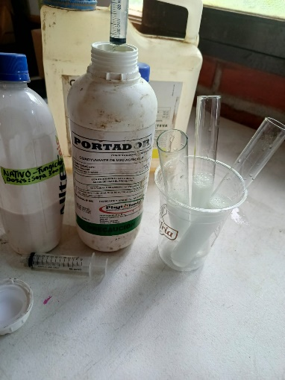Tubos de ensayo con 30 ml de agua
* Jeringas de 10 ml
* Jarra de 500 ml
* Agitador
* Agroquímicos
* Lapicero
* Hoja de anotación

**DESARROLLO DE LA PRACTICA**

1. **Detalle de mezcla**

|  |  |  |  |
| --- | --- | --- | --- |
| **N** | **PRODUCTO 1** | **PRODUCTO 2** | **PRODUCTO 3** |
| **1** | Coadyuvante (aceite vegetal) | Galant HL (herbicida) | Recober (fertilizante) |
| **2** | Coadyuvante (aceite vegetal) | Ultimatum 5 EC (insecticida) | **-** |
| **3** | Coadyuvante (aceite vegetal) | Galant HL (herbicida) | **-** |

**PROCEDIMIENTO**

**1.-** primero se añadió agua de grifo a todos los tubos de ensayo por igual.

2.- se añadió la misma cantidad de coadyuvante a todos los tubos de ensayo.

3.- se añadió el segundo producto en el cuadro anterior se detalla el producto.

4.- se uniformizo todas las mezclas.

5.- se esperó 20 minutos y se tomó nota de las mezclas.

**RESULTADO**

|  |  |
| --- | --- |
| **N** | **RESULTADO** |
| 1 | Se observa un tono uniforme, pero con pequeñas costras en la parte superficial del tubo tipo nescafe. |
| 2 | Se observa buena uniformidad de la mezcla. |
| 3 | Se observa buena uniformidad de la mezcla. |

**CONCLUCIONES**

Se observó buen comportamiento del coadyuvante en combinación con los diferentes productos a excepción de la combinación número uno de tres productos.

